洛阳职业技术学院

网站信息管理系统使用说明书

（内部使用）

二〇一五年五月

洛阳职业技术学院网站信息管理系统使用说明

进入后台方式：在浏览器地址栏输入以下网址即可。（无论在何地，只要能上因特网即可操作）
http://www.lyvtc.net/admin0701
登录界面如图
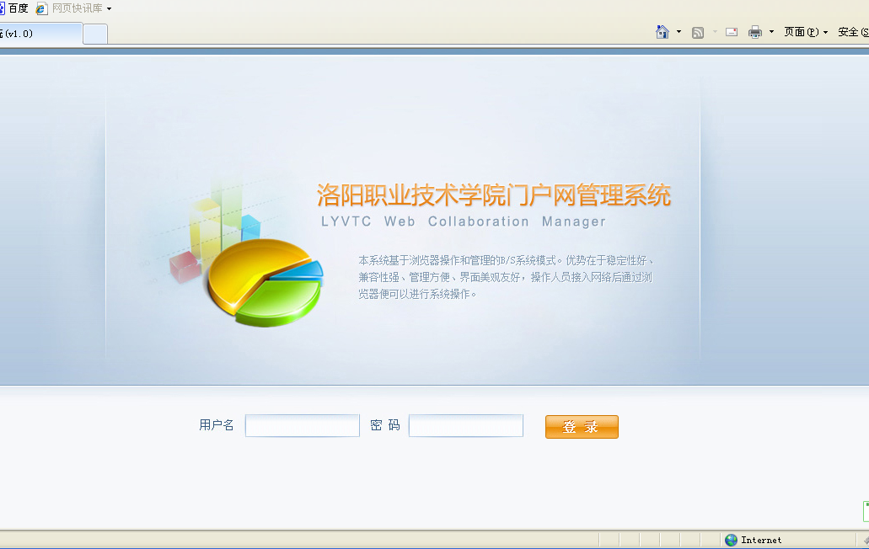
输入用户名及密码（用户名密码随后发给各处室领导）
登录后界面如图：
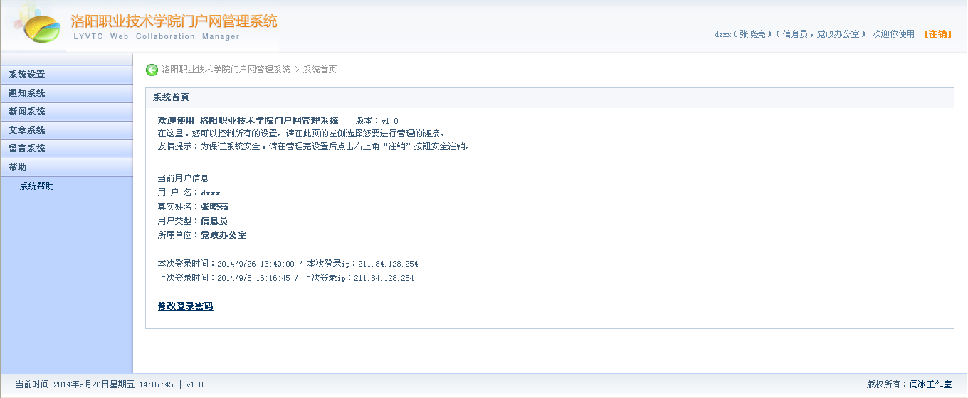
从左侧可以看到，系统设置、通知系统、新闻系统、文章系统、留言系统，五个板块
一、系统设置
点击系统设置，展开表单，分为系统首页、修改登录密码两项。
1、系统首页 显示当前登录用户相关信息（用户名、真实姓名、用户类型、所属单位。本次登录时间、IP，上次登录时间、IP）
注意：通过查看这里时间、IP信息，你可以确定账号是否被盗用。
2、修改登录密码
二、通知系统
点击通知系统，展开表单，有两项，分别是发布通知、列表/审核/修改。
如何发通知
点击 【发布通知】 如下图
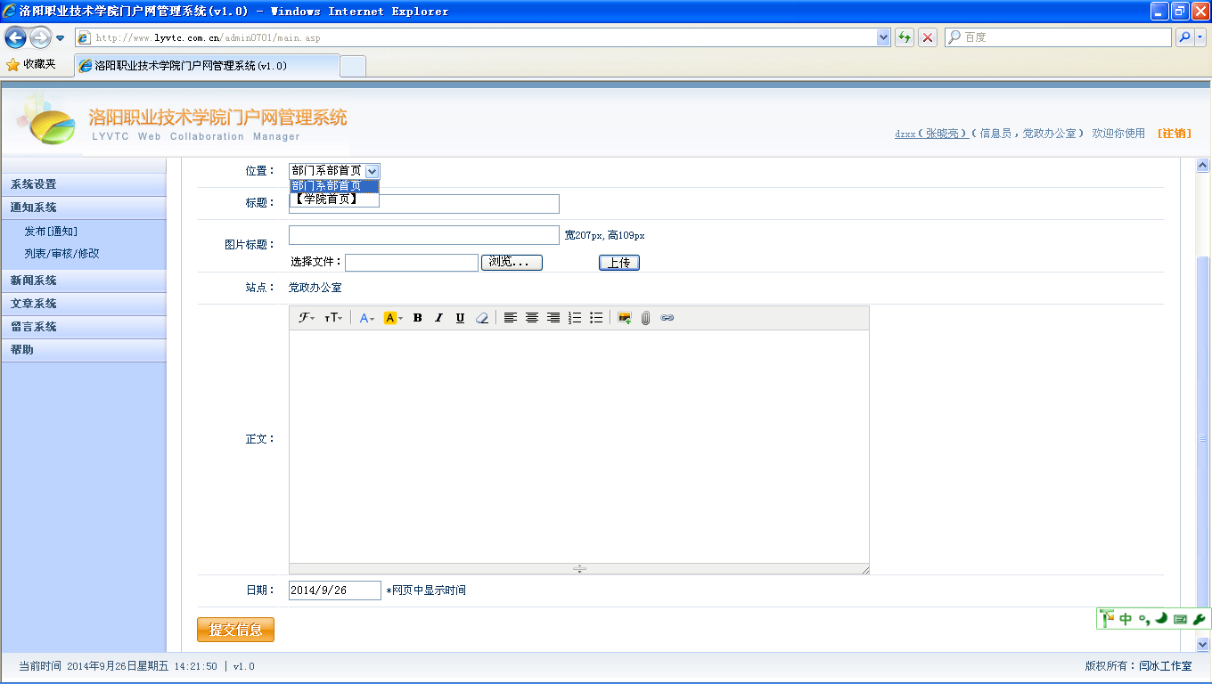
1、发通知要先选择 发布【位置】
选择【学院首页】，你发布的通知将会出现在学院首页通知栏内。
选择【部门系部首页】，你发布的通知则会出现在本部门的通知栏。
2、将拟发通知的题目放进标题框，手工打上或拷贝均可。
3、下面的【图片标题】和【选择文件】这两行，此处不用填。
4、将通知正文拷贝入正文区，每段文字前，做首行缩进时，手工加上四个空格。
（注意：由于浏览器和word使用的字体有差异，为保证网站信息字体规范，请将通知的内容拷贝到记事本里，再从记事本中拷贝出来，粘贴到正文区。这样做的目的是去除任何的文字格式，切记！）
（注意：由于前面已经把题目放进标题框了，在正文区不要在加标题！）
在正文区的下面有个日期窗口，里面是当前的日期。
当信息发布后，系统会根据你登录的账号及当前时间，自动将发文部门及日期显示出来。
（注意：请不要在正文的最后落款 某某处室 某某日期！）
确认无误后，最后，点击 提交信息。

三、新闻系统
新闻系统与通知系统基本操作方法相同。有一点需要说明：
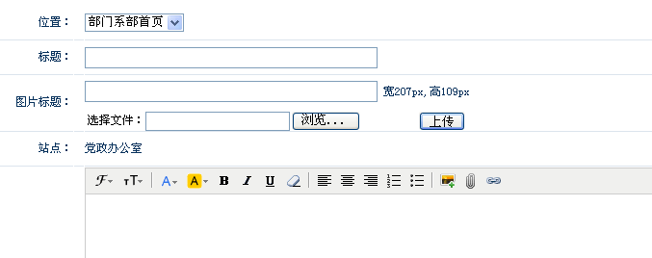
（上图中）新闻系统中的【图片标题】以及下面的【选择文件】上传，对应的是网站上图片新闻位置。
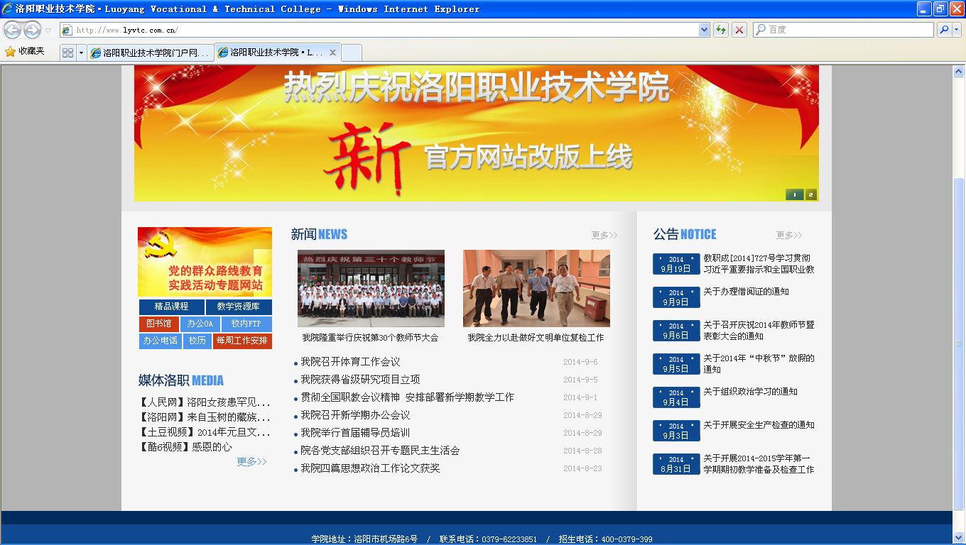
也就是说，如果你在这个位置上传了图片，则，此条新闻会作为图片新闻出现在（上图）的位置。
否则，此条新闻出现在（下图）位置
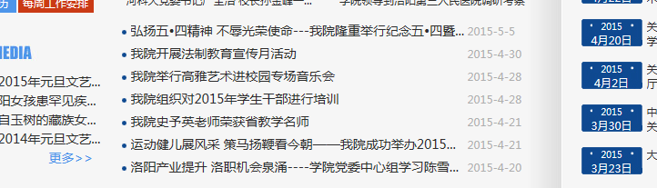

如何在新闻和通知正文中插入图片
点击【图片】按钮，下图中部靠右的图标
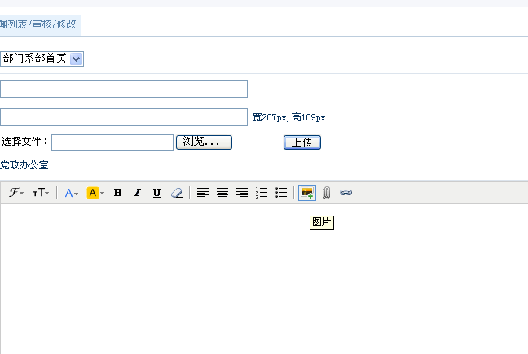
选择【本地上传】，通过【浏览】按钮选择本机上的图片文件，点击确定即可插入图片。
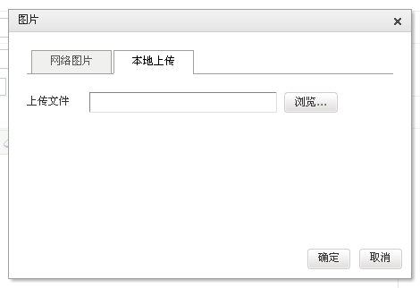
图片插入后，选中图片（在图片上单击即可），选择【居中】按钮，使图片位置居中。
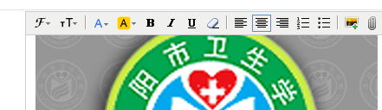
在新闻和通知发布的时候，往往需要插入图片。一般我们用数码相机拍摄的照片大小在2MB~5MB，为保证网页打开速度，网站上的图片必须经过处理，未经处理的图片不许上传。处理后的图片尺寸标准600*400像素，文件大小一般在100KB以下。需要处理的照片可联系我们。（联系人：李世正 13703497307，邮箱：21963168@qq.com）
（图片处理方法：用photoshop软件把文件保存为web格式，选择图像大小，勾选约束比例，把宽度改为600，保存即可。）
如何在新闻和通知中插入表格
在新闻和通知中，尽量避免使用表格，因为word表格在新闻系统的文字编辑器里不好控制，如一定要用，有两种处理方法：
一、 用屏幕截图，用于显示表格内容。将表格截图（printscreen）保存并用Photoshop处理，作为图片插入。
二、采用附件形式
在新闻和通知中，正文内容一般不宜长篇大论。如有需要，以附件形式处理。
点击 【插入文件】按钮，如图所示
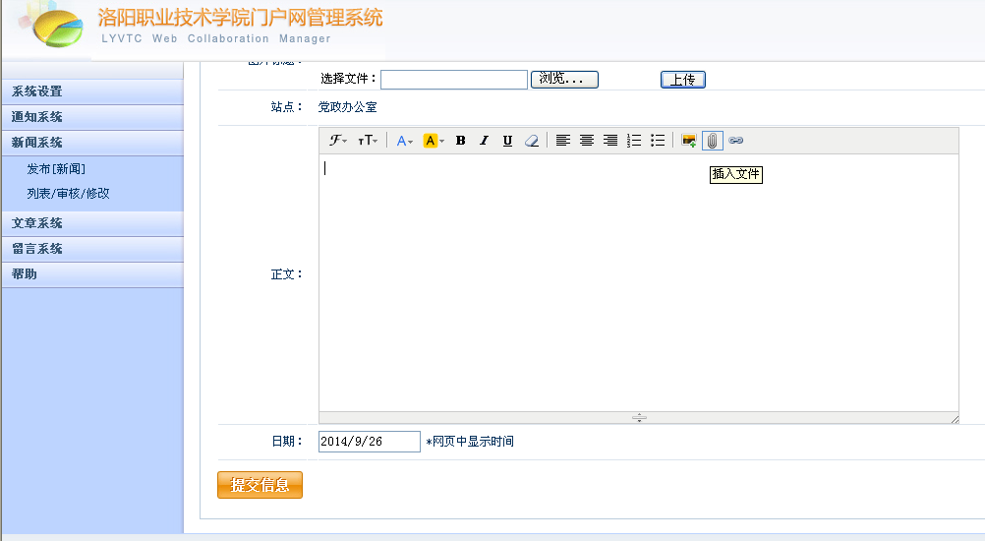
在弹出的窗口上点击【上传】按钮，通过再次弹出的窗口选择你要插入的文件，选中后，单击【打开】按钮
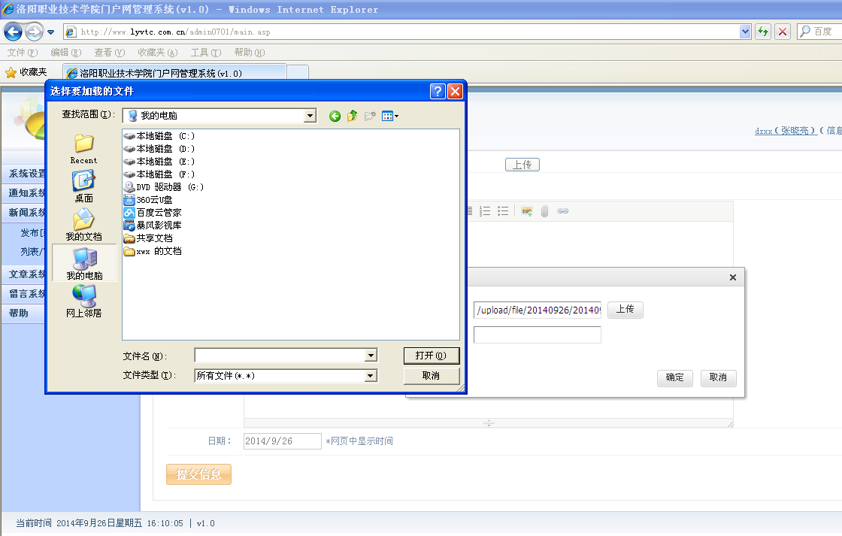
系统会自动上传文件，并显示上传成功。这表示你的文件从你的电脑上传到服务器中完成。点击【确定】按钮
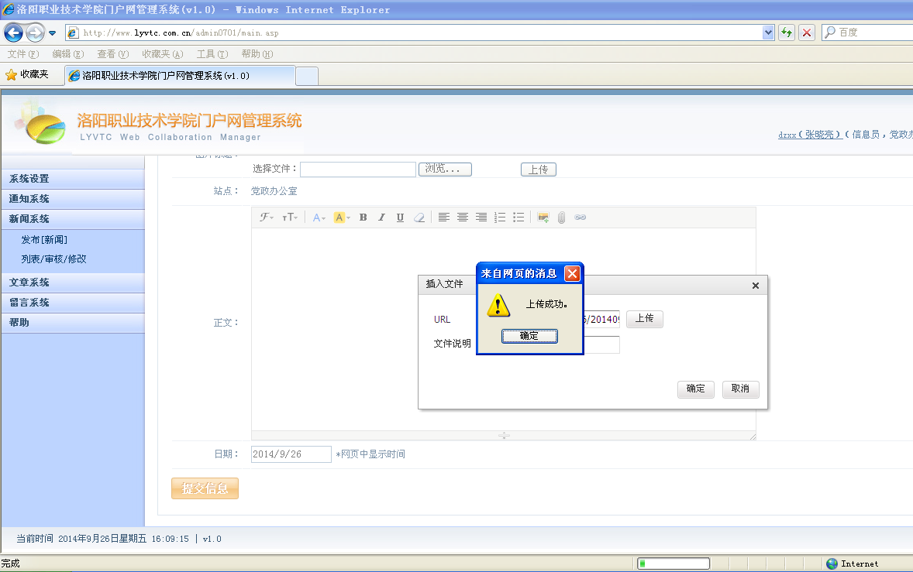
然后，在【文件说明】中把文件的名字打上，点击确定按钮，即可。
插入的文件会以超链接的形式出现在新闻或通知后面，字体自动是蓝色带下划线。如下图所示
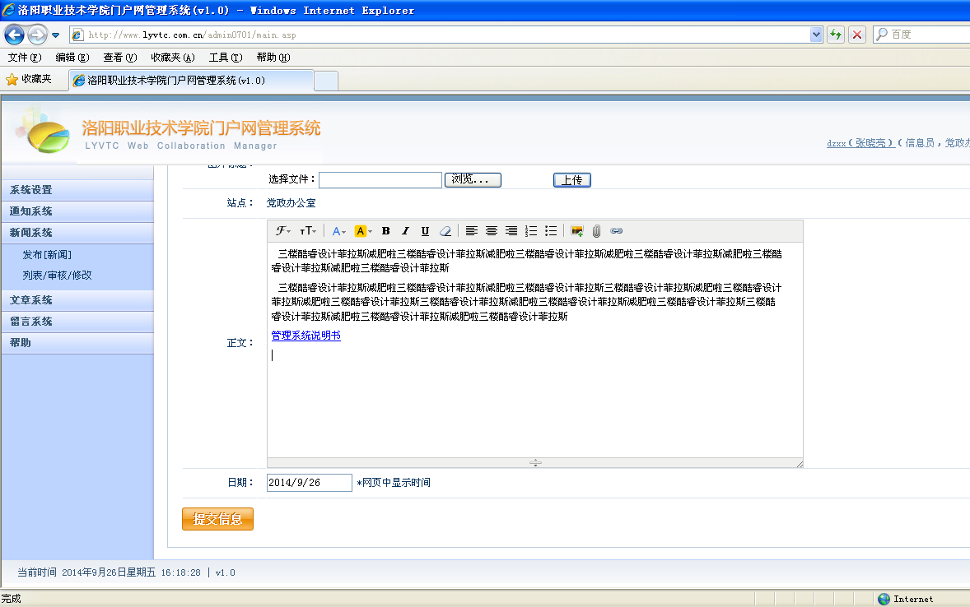
一般，我们会在前面打上几个字，如：下载链接 请点击下载等，如图
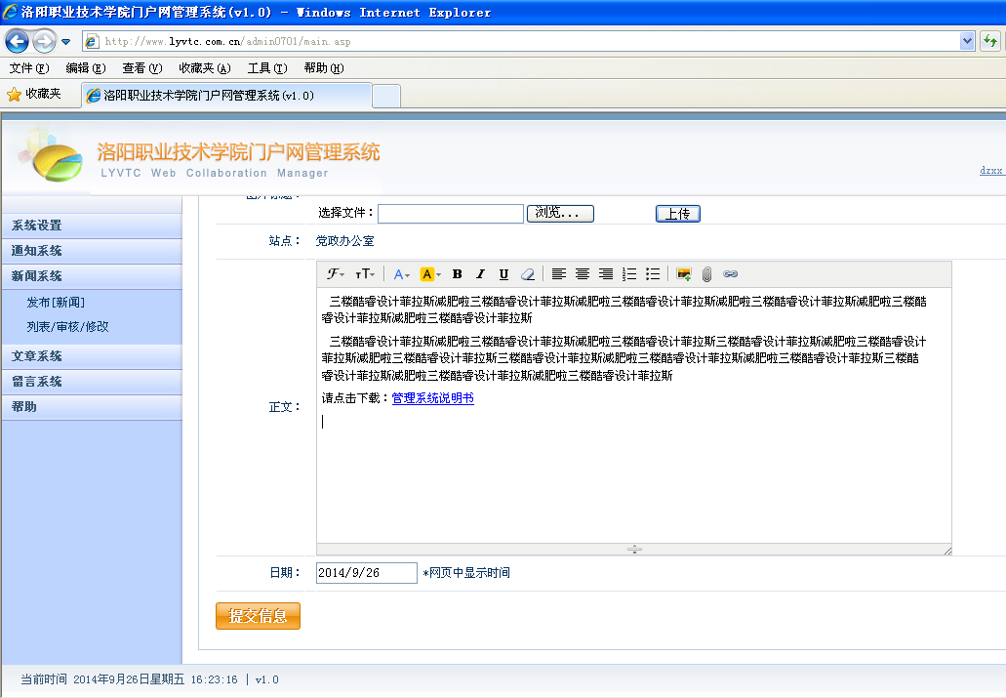
最后点击提交信息即可。

四、文章系统
文章系统与通知及新闻系统非常类似，选择【添加文章】，在标题栏打上标题。
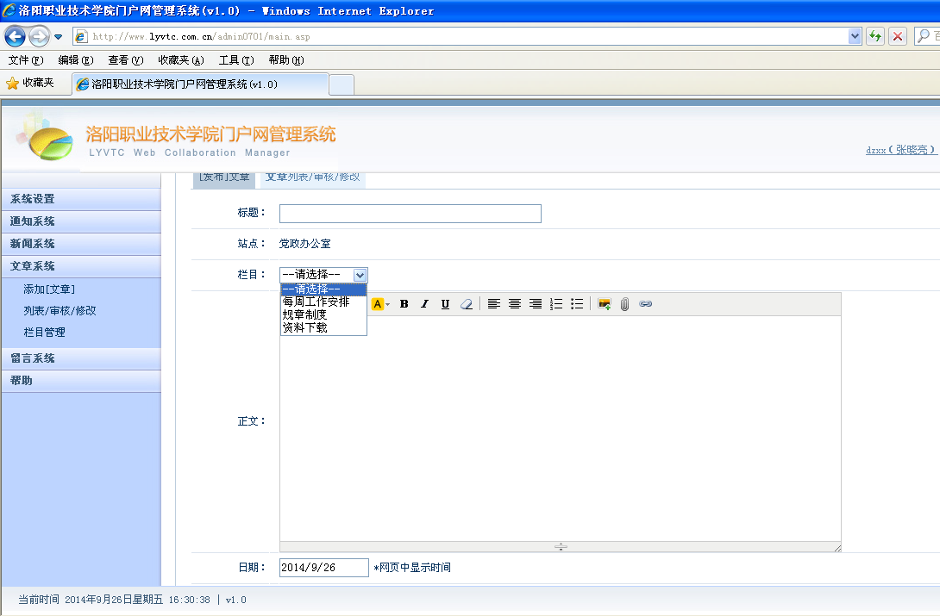
因为文章都是在各个部门的二级网站上，所以没有学院首页选项，但是有栏目区分，需要选择栏目。每个处室栏目不尽相同，根据文章分类进行栏目选择。（如需增加栏目可与我们联系）
正文区文字的格式和通知、新闻一样，要求无格式。也就是要求把文字在记事本中过一遍，去除文字格式。文章系统插图和插入文件（带附件）同通知、新闻系统雷同。最后，提交信息。

五、留言系统
留言系统的设计，是为了便于了解其他人对处室工作的反馈，便于沟通，提升服务质量。
外界在网站上针对本处室的留言，会出现在后台管理系统中，只有当你在这个管理系统中答复了留言，你们的对答才会出现在本部门的网站中。
例如：
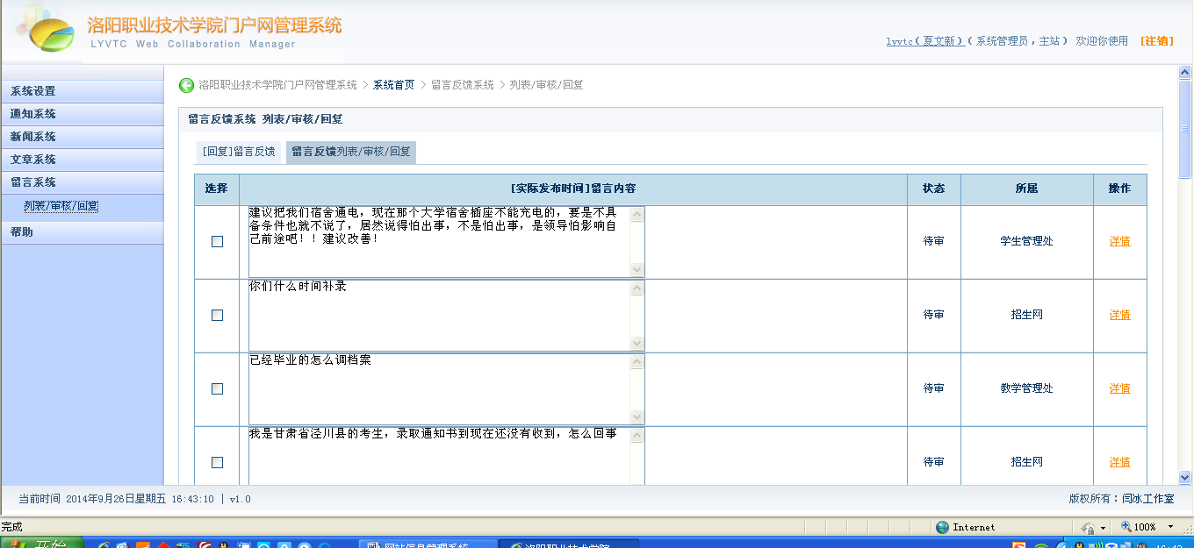
如果要答复留言，点击此留言右侧的 【详情】（红色），
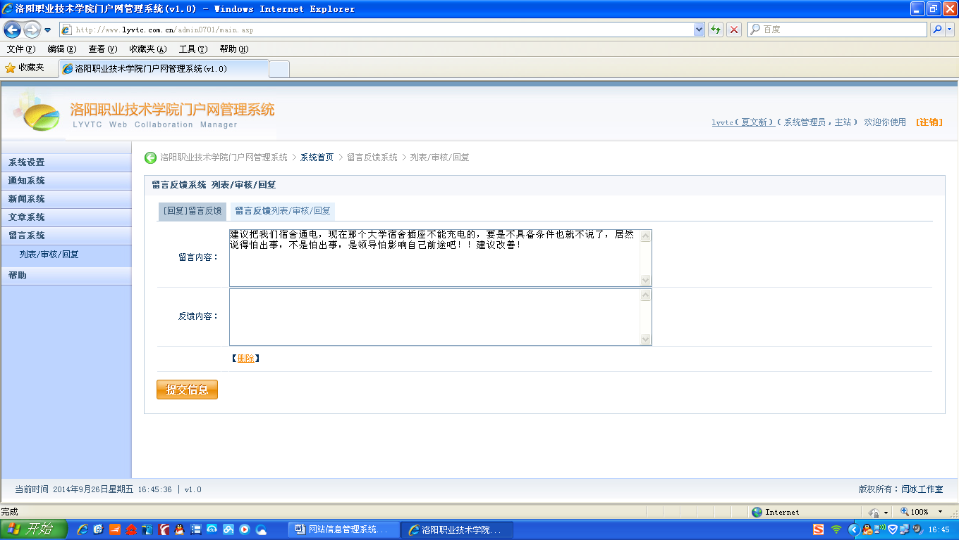
针对他人留言，在表格中填写反馈内容，提交信息即可。恶意留言，选择删除即可。

以上是处室系部信息员的操作方法。
我院网站信息管理系统采用三级管理模式，各处室系部，都分别有负责人和信息员的账号，
第一级：信息员的权限是本部门信息的录入提交。
第二级：负责人除拥有信息员的全部权限外，还有本部门的审核权限，发布在本部门子网站上信息，部门负责人审核后，信息会立即生效，并在子网站上显示。发布在学院首页上的信息，部门负责人审核通过后，会自动提交到相应的部门进行最终审核。
第三级：党政办负责人账号除拥有本部门的审核权限外，还负责学院网站首页公告（通知）的最终审核。党群部负责人账号除拥有本部门的审核权限外，还负责学院网站首页新闻的最终审核。
不同权限的账号，在管理系统后台的功能不同。例如：负责人可以执行修改、删除等操作。
网站的每一条信息经过录入及层层审核后，才能出现在网页上。
最后，请各部门拿到用户名和密码后，尽快修改密码，防止他人冒用。

